ArcGIS : Manuel d’utilisation des modèles lors de la mise en place de nouvelles expérimentations

Table des matières

Schéma des étapes de la chaîne de traitement 2

Intro/ Comment accéder aux modèles ? 3

Création d’une plateforme expérimentale (quadrillage et polygones des micro-parcelles) 3

1. Vérification du système de coordonnées du bloc de données. 3

2. Création du vecteur directeur 4

2bis. Vérification/modification du sommet du vecteur qui sera pris comme origine du quadrillage 14

3. Création du quadrillage correspondant à la plateforme expérimentale (polylignes) et des micro-parcelles (polygones) de la plateforme (à partir d’un vecteur directeur) 16

4. Attribution des numéros de ligne et de planche aux µp de la plateforme 17

4.1. Remplir automatiquement les champs ‘planche’ , ‘ligne’ (et ‘P_L’) 17

4.2. Remplir individuellement les champs ‘planche’ et ‘ligne’ 20

Joindre des informations contenues dans un fichier Excel ou csv dans la table attributaire d’une couche 22

Création de la couche contenant les Unités culturales d’une plateforme 23

> Étape 1 : Regroupement des µp par modalité de facteurs pour faire les UC 23

> Étape 2 : Saisie des noms de chaque UC à la main 24

Générer un gabarit pré rempli pour la déclaration d’objets scientifiques de type ‘Unité Culturale’ dans PHIS 26

Attribution à chaque µp de l’URI de l’UC dans laquelle elle se trouve 27

Générer l’alias/ identifiant unique des parcelles d’une plateforme 30

Découpage des allées de la plateforme (à partir d’une couche de lignes) 32

Générer un gabarit pré rempli pour la déclaration d’objets scientifiques de type ‘parcelle’ dans PHIS 35

# **Schéma des étapes de la chaîne de traitement**

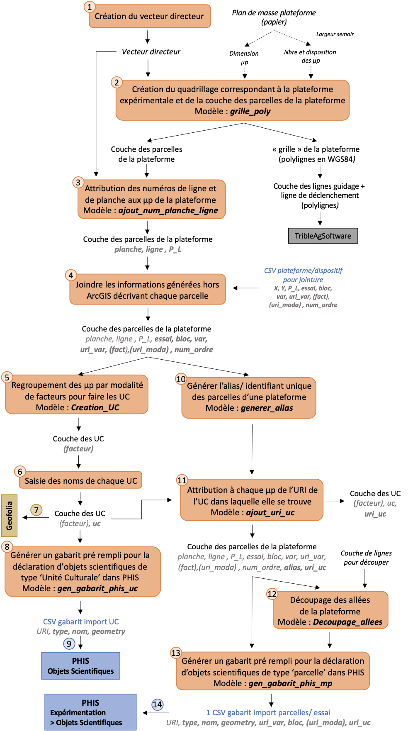

# **Intro/ Comment accéder aux modèles ?**

Les outils permettant de réaliser une partie des traitements SIG de manière automatisée correspondent à des modèles créés via l’outil ModelBuilder d’ArcGIS. Ces modèles sont des outils personnalisés permettant de concaténer des séquences d'outils de géotraitement. Ces modèles sont stockés dans une boîte à outils (ou Toolbox) (*.tbx) qui ne peut s’ouvrir que depuis ArcGIS.

Tous les modèles dont il sera question dans la suite de ce manuel se trouve sur le réseau dans la Boîte à outils MB_UE.tbx :

Q:\UE\7-SIG\bases_données_SIG\model_builder\MB_UE.tbx

Pour pouvoir y accéder depuis ArcGIS :

Ouvrir la fenêtre ‘Catalogue’ : Menu ‘Fenêtres’ > Catalogue

Connecter le dossier dans lequel se trouve la Boite à outils dans le catalogue :

Clic-droit sur ‘Connexions aux dossiers’ > ‘Connexion à un dossier …’ > Sélectionner le dossier Q:\UE\7-SIG\bases_données_SIG > OK

Via l’arborescence de ce dossier, on a bien accès au dossier *model_builder* dans lequel on trouve *MB_UE.tbx* dans laquelle on trouve les modèles 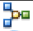. On trouve aussi dans cette tbx des Scripts 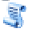 : *Ne pas toucher, ni exécuter ces Scripts (ils contribuent au bon fonctionnement des modèles).*

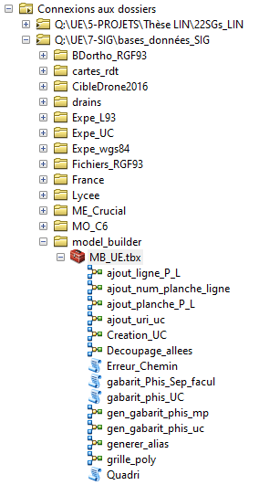

# **Création d’une plateforme expérimentale (quadrillage et polygones des micro-parcelles)**

## Vérification du système de coordonnées du bloc de données.

Avant toute chose, il faut veiller à ce que le système de coordonnées du bloc de données soit RGF 1993 Lambert-93.

Pour ce faire : Clic-droit sur la carte > Propriétés du bloc de données … > Menu Système de coordonnées > Choisir RGF 1993 Lambert-93

*Si pas déjà en favoris : Systèmes de coordonnées projetées > Grilles nationales > France > RGF 1993 Lambert-93*

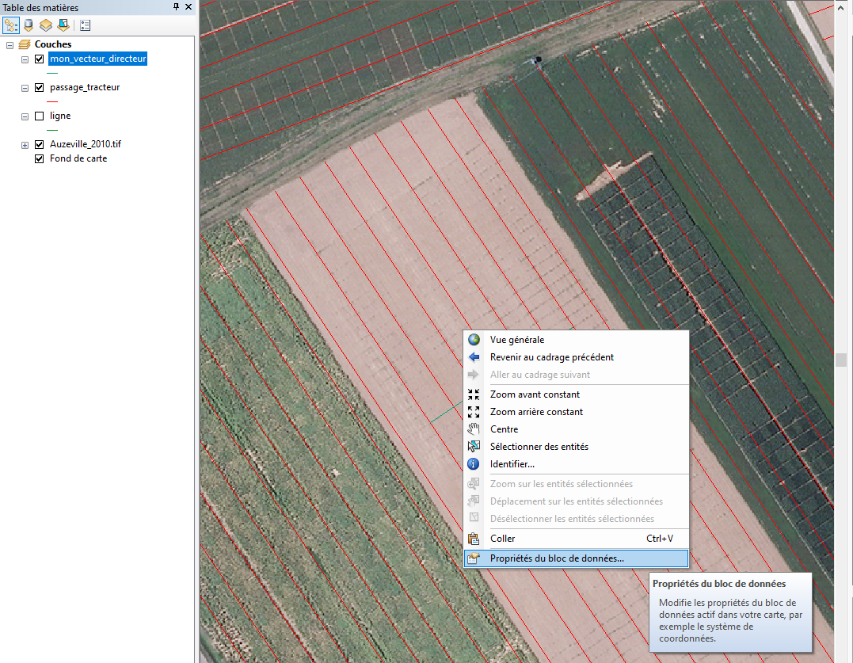

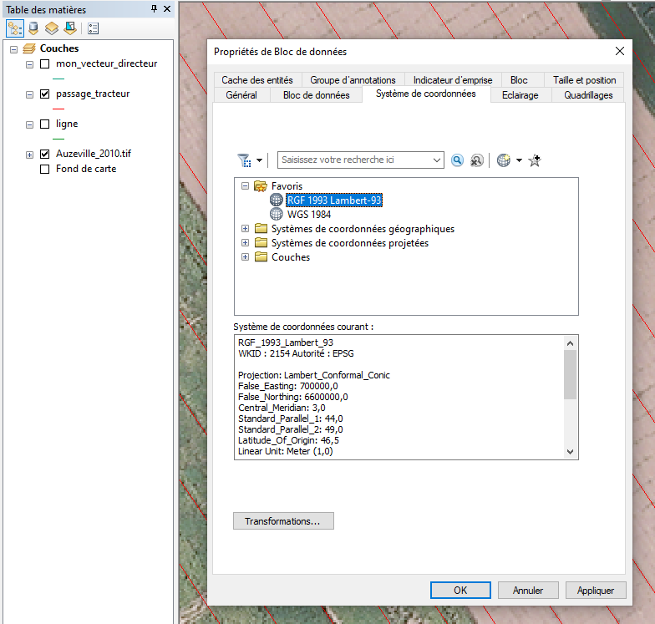

## Création du vecteur directeur

La première étape consiste à construire et à placer la ligne (vecteur directeur) qui servira à construire le quadrillage. Il faut obtenir au final une couche qui contient uniquement cette entité linéaire. **Pour la suite des traitements comme la numérotation des planches et des lignes, il est conseillé que le vecteur directeur soit construit de façon à être parallèle aux lignes de la future plateforme et du côté de la ligne n°1.**

Il y a deux méthodes pour créer ce vecteur à partir d’une autre ligne (qui peut correspondre à un passage tracteur par exemple). Soit créer une ligne parallèle soit une ligne perpendiculaire.

**> Créer une ligne parallèle :**

* Créer une nouvelle ligne parallèle à une ligne de la couche d’origine (ex: passage tracteur) :

Clic-droit sur la couche d’origine > Modifier les entités > Ouvrir une session de mise à jour

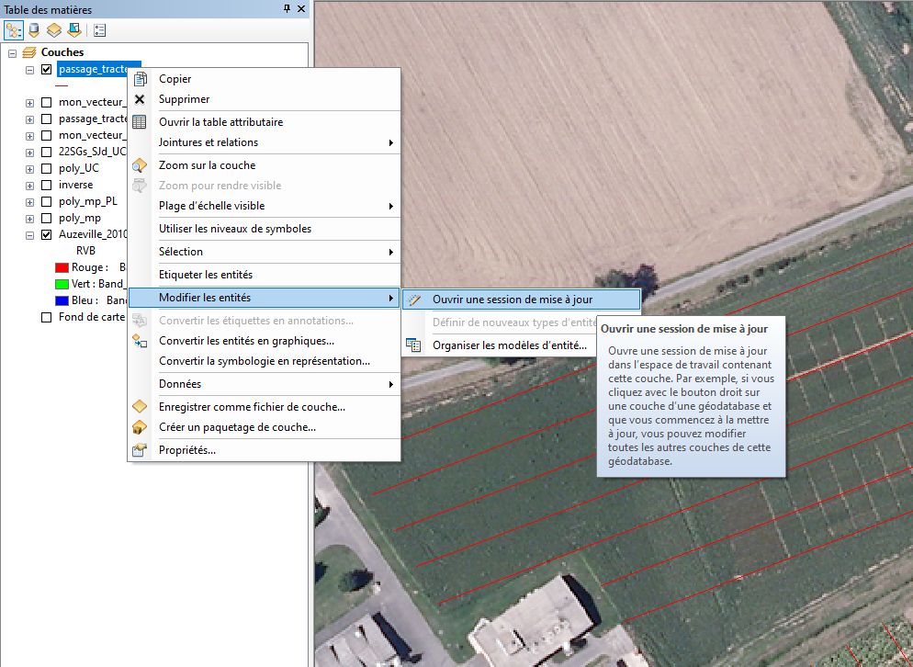

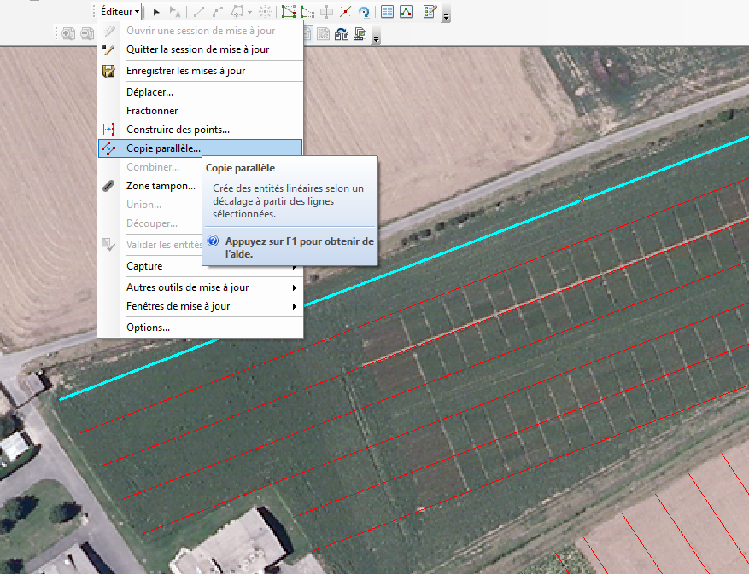Sélectionner une ligne > Cliquer sur **« Éditeur »** > **« Copie-parallèle …»**

Renseigner les caractéristiques de la nouvelle ligne > OK

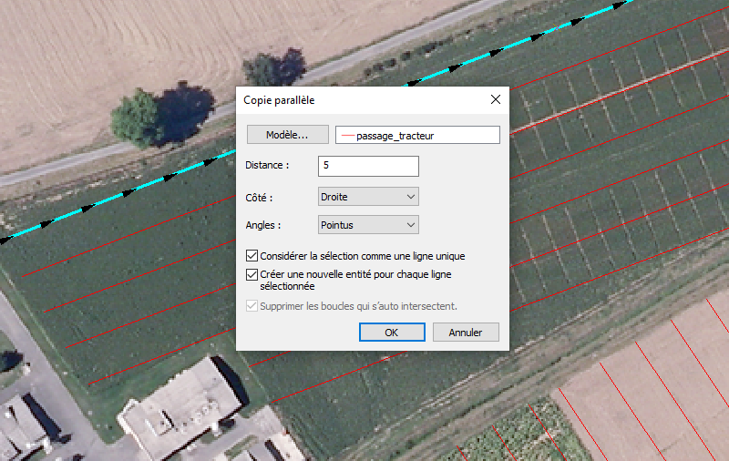

Enregistrer les mises à jour > Quitter la session de mise à jour

* Créer la nouvelle couche contenant la nouvelle ligne créée :

une fois que la ligne est créée : Sélectionner l’entité correspondante à la ligne créée > Clic-droit sur la couche des lignes d’origine > Données > Exporter des données > laisser ‘Exporter : Entités sélectionnées’ et choisir l’emplacement de la couche en sortie

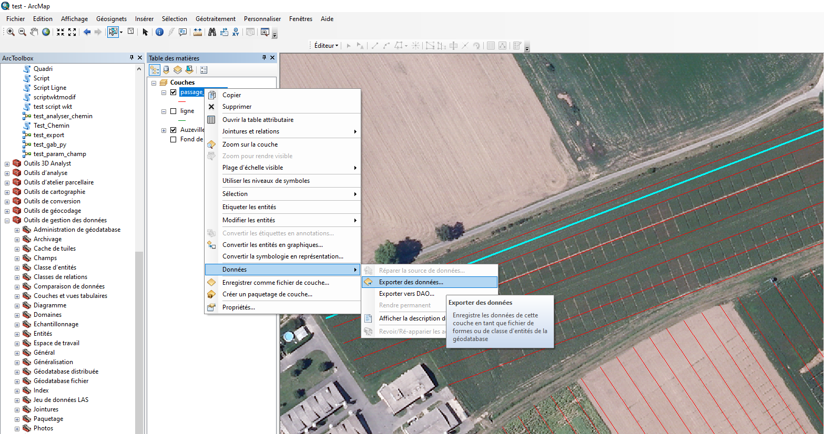

Ne pas oublier de supprimer l’entité correspondante à la ligne créée dans la première couche (la couche passage tracteur dans cet exemple). Pour ce faire : Ouvrir une session de mise à jour > Sélectionner la ligne > Clic-droit : Supprimer > Enregistrer et fermer la session de mise à jour.

**> Créer une ligne perpendiculaire :**

* Charger la couche avec la ou les lignes d’origine (couche passage tracteur par exemple)
* Créer la couche polylignes qui contiendra la (ou les) ligne(s) perpendiculaires :

Sélectionner dans le catalogue le dossier dans lequel sera stockée la nouvelle couche > Clic-droit : Nouveau > Fichier de formes …

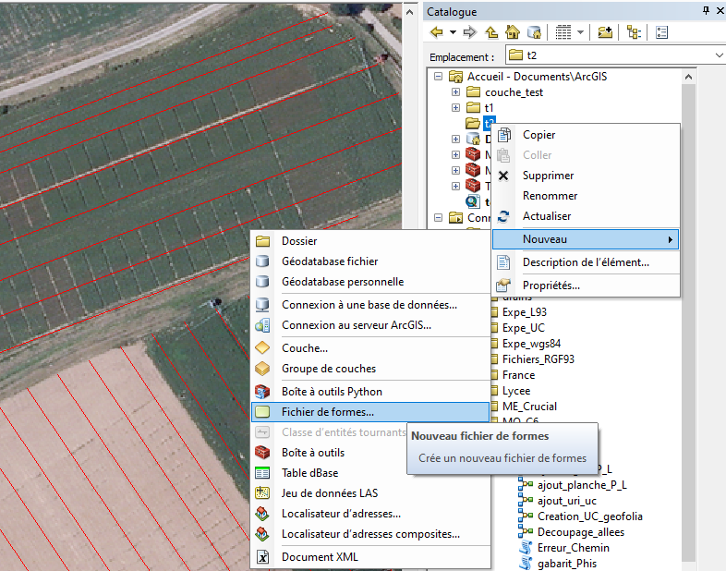

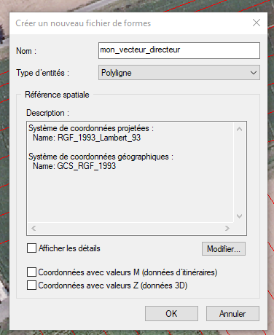

* Définir le nom de la couche, mettre ‘Polyligne’ comme type d’entités et choisir ‘RGF_1993_Lambert_93’ comme référence spatiale (via le bouton ‘Modifier’) > OK
* Se mettre en session de mise à jour sur la couche polyligne qui contiendra les lignes perpendiculaires :

Clic-droit sur la couche polyligne > Modifier les entités > Ouvrir une session de mise à jour > dans le menu Éditeur cliquer sur l'icône ‘Créer des entités’ (voir ci-dessous)

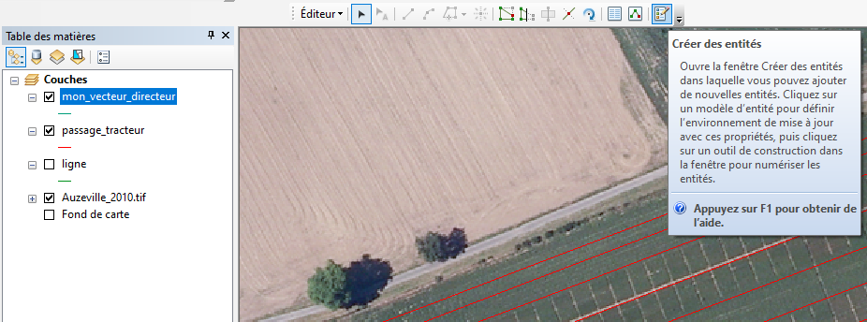

* Dans la fenêtre ‘Créer des entités’ qui vient de s’ouvrir :

Activer l’outil de construction en sélectionnant la couche polyligne (partie haute de la fenêtre), puis sélectionner ‘Ligne’ dans Outil de construction (partie basse de la fenêtre)

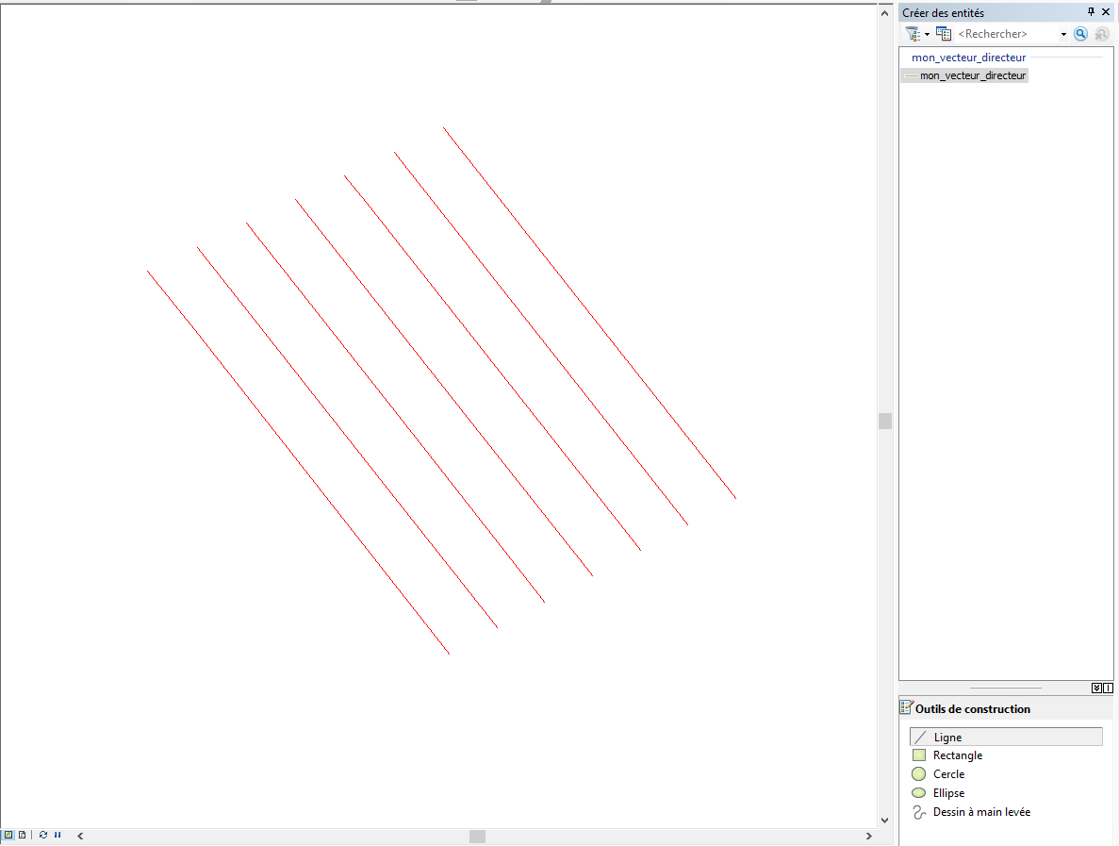

* Cliquer à 2 endroits sur la ligne de référence (auto alignement des points sur la ligne) pour créer un segment (le deuxième sera par défaut l’origine de la grille). L’outil « construction d’entité » apparaît alors.

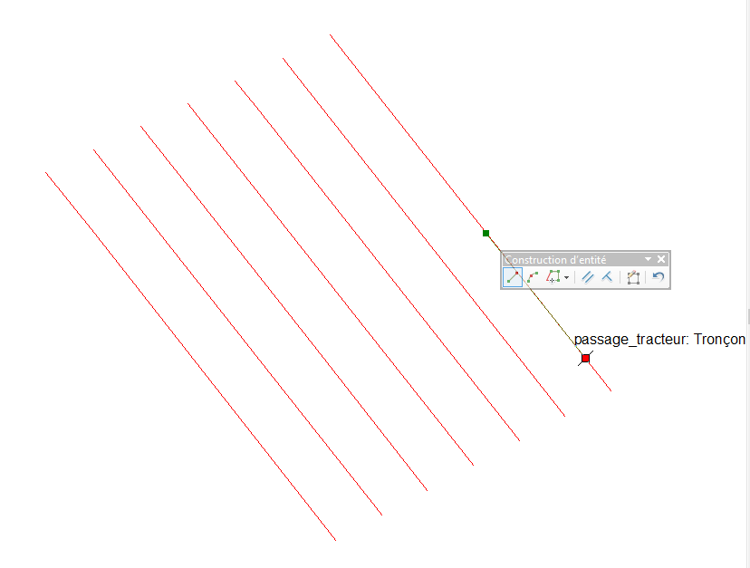

* Dans cette boite à outil, cliquer sur **« contrainte perpendiculaire »** = le symbole ┴

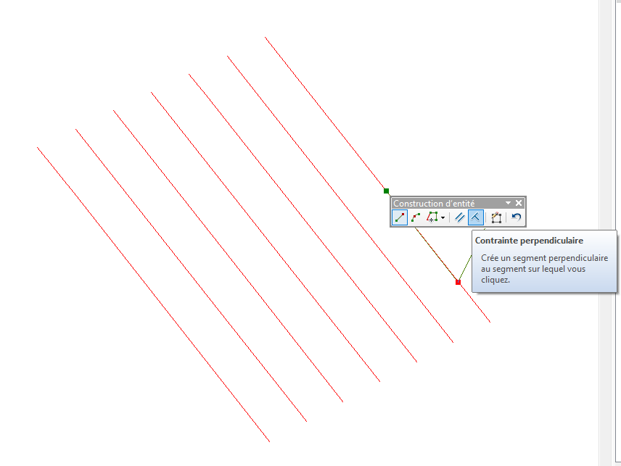

* Placer le 3ème point (au deuxième clic) en fonction de la longueur de segment perpendiculaire que l’on veut créer.

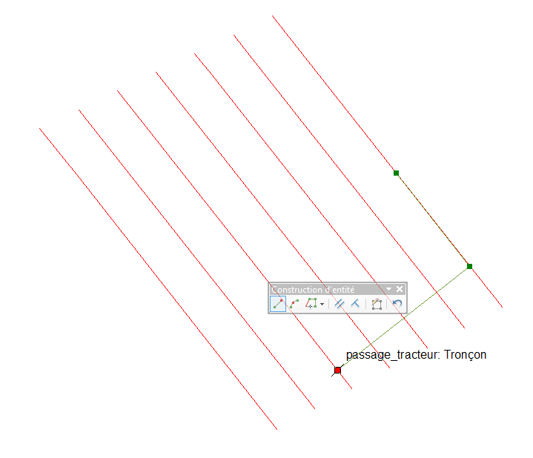

* Le segment est alors créé à la longueur voulue, et l’outil « construction d’entité » apparaît de nouveau :

Cliquer sur **« terminer la création »** avec l’icône de droite ou faire un double clic

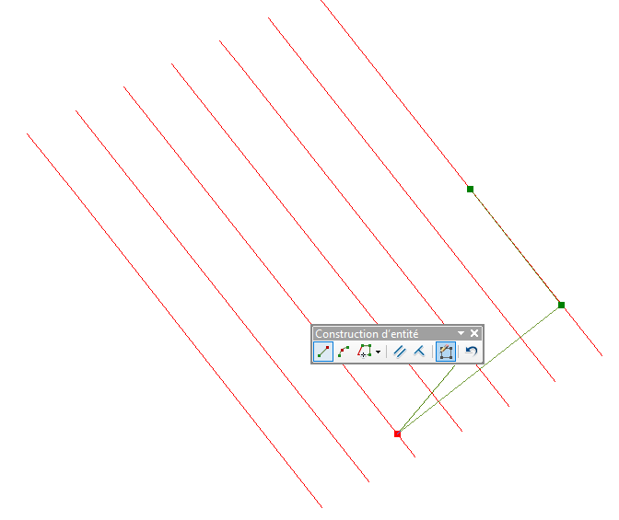

* La ligne constituée des 2 segments perpendiculaires apparaît alors sélectionnée :

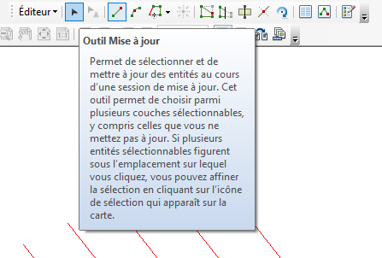 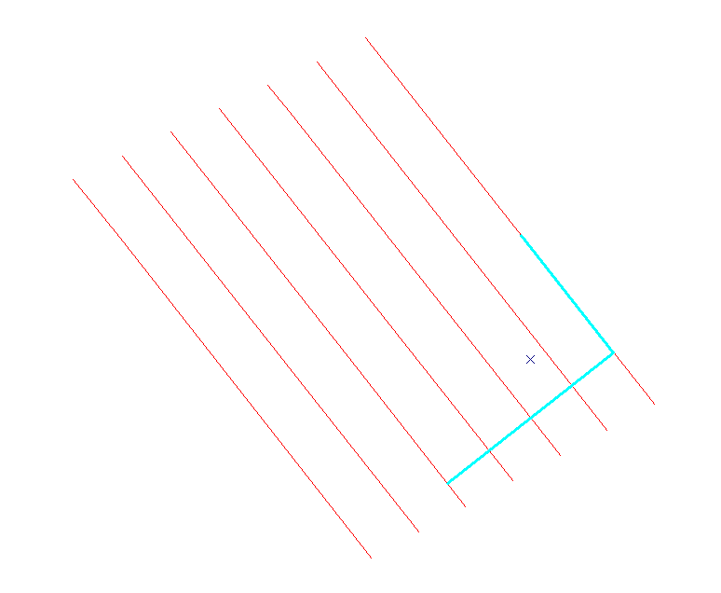

* Sélectionner l’outil Mise à jour de l’Éditeur
* Clic-droit sur la ligne > **« modifier les sommets »**
* Sélectionner l’icône **« supprimer un sommet »** de l’outil « Modifier les sommets » qui apparaît > Cliquer sur le 1er point qui a servi à construire le segment initial de façon à avoir uniquement le segment perpendiculaire.

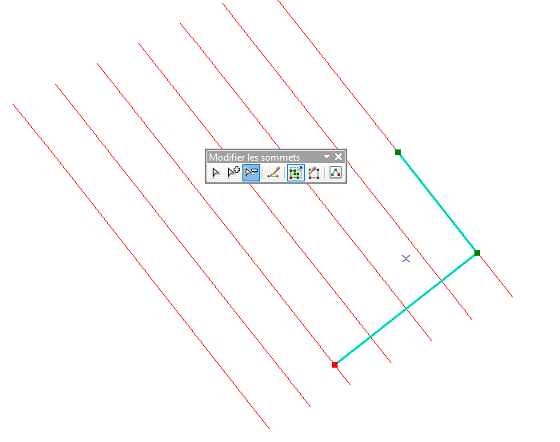

* La suppression effective du segment n'apparaît à l’écran que quand on réalise une autre opération de mise à jour, ou quand on sauvegarde les modifications.

Éditeur > Enregistrer les mises à jour > Quitter la session de mise à jour

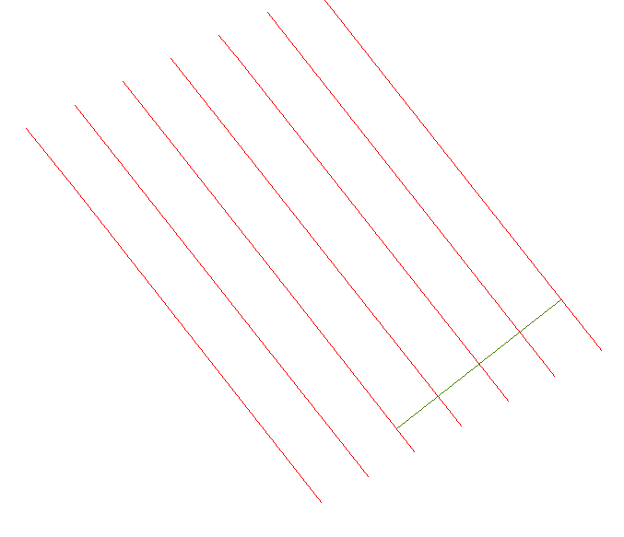

## 2bis. Vérification/modification du sommet du vecteur qui sera pris comme origine du quadrillage

Il est important de connaître cette information car la position du quadrillage sera différente en fonction du sommet pris comme origine (voir exemple ci-dessous).

Pour vérifier : Ouvrir une session de mise à jour > Outil Mise à jour > Sélectionner le vecteur > Clic-droit : modifier les sommets > ‘vérifier point vert/rouge’ :

* En vert : sommet du vecteur qui sera pris comme origine du quadrillage
* En rouge : l’autre sommet

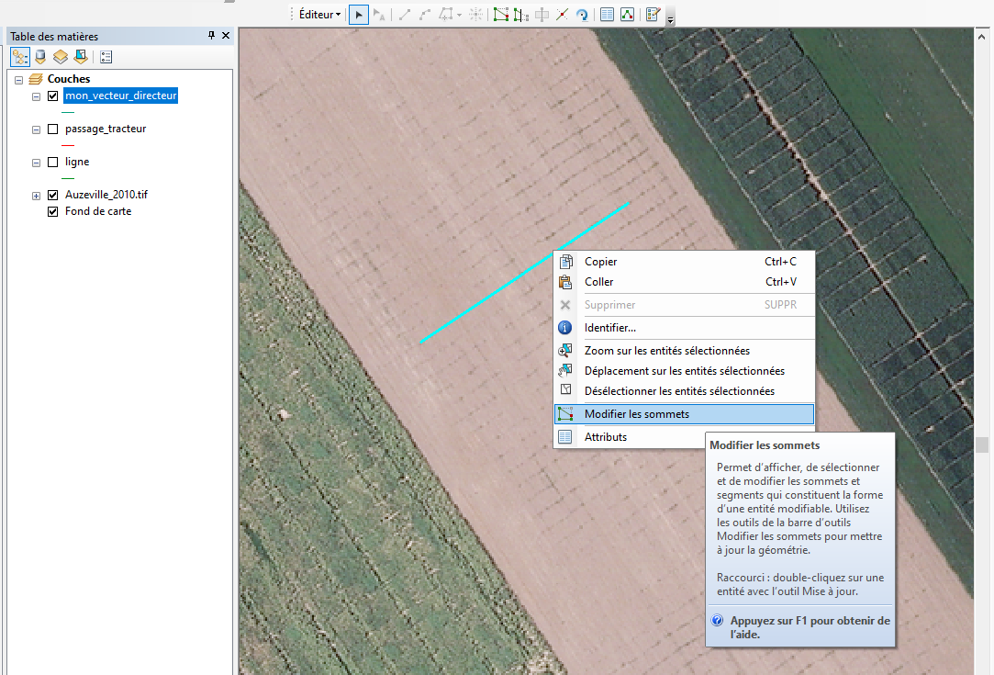

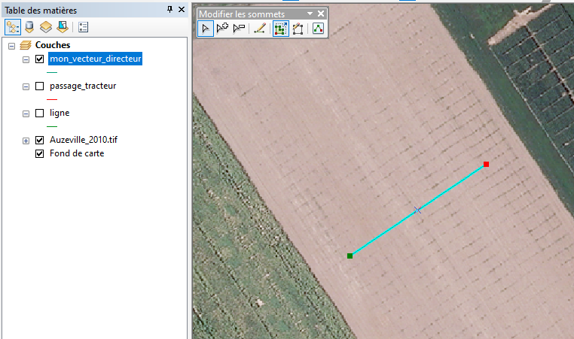

Pour inverser : Ouvrir une session de mise à jour > Outil Mise à jour > Sélectionner le vecteur > clic-droit : modifier les sommets > Clic-droit : Inverser.

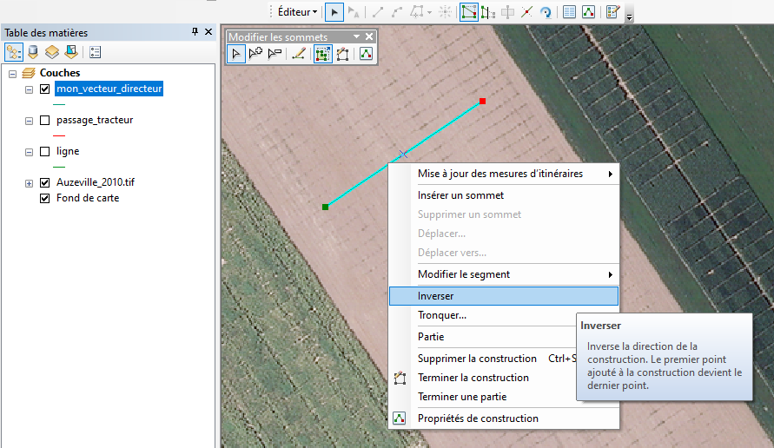

*Illustration de la différence de choix du sommet d’origine pour la construction de la plateforme :*

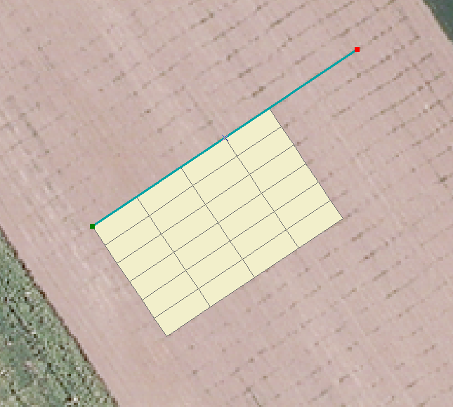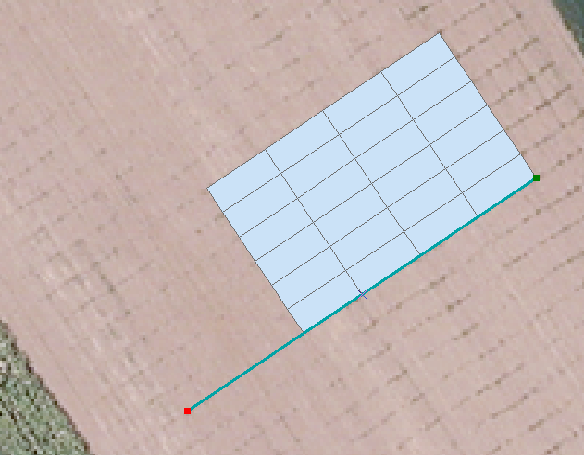

## 

## 3. Création du quadrillage correspondant à la plateforme expérimentale (polylignes) et des micro-parcelles (polygones) de la plateforme (à partir d’un vecteur directeur)

Utiliser le modèle ***grille_poly***et renseigner tous les paramètres.

*Glisser-déposer de la couche du vecteur possible*

Pour la suite des traitements comme la numérotation des planches et des lignes, il est conseillé que le vecteur directeur soit construit de façon à être parallèle aux lignes de la future plateforme et du côté de la ligne n°1.

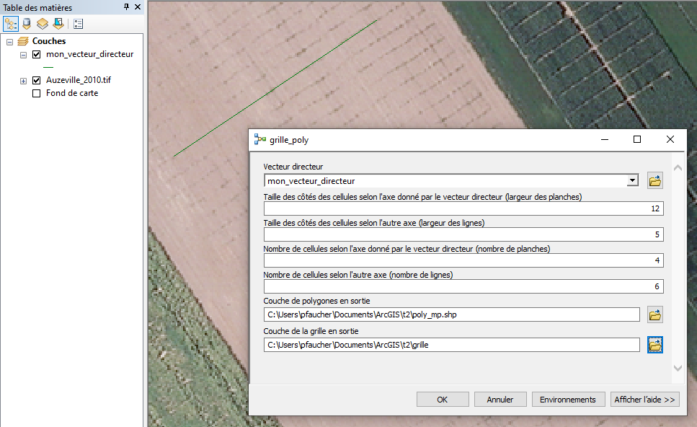

On obtient en sortie (voir ci-dessous) :

* la couche des micro-parcelles (polygones) de la plateforme (en Lambert 93 et avec les champs ‘planche’ et ‘ligne’ remplis de « 0 »)
* la couche du quadrillage (polylignes) (en WGS 84)

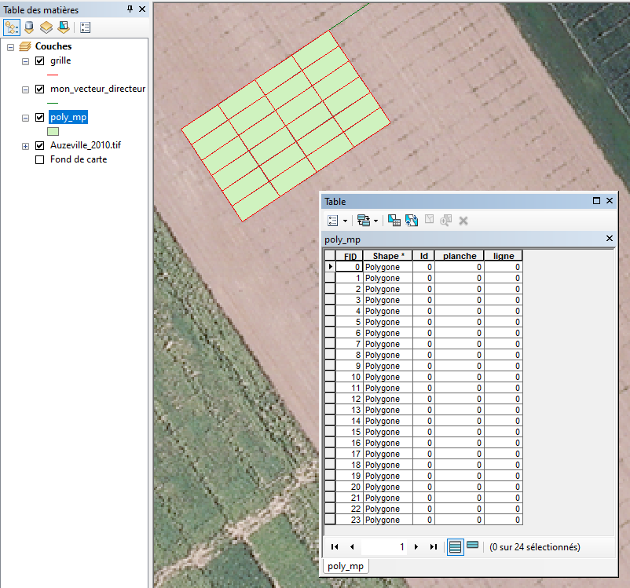

notes :

* la couche correspondant au quadrillage ne s’affiche pas directement sur la carte à la fin de l’exécution du modèle
* ce modèle *grille_poly* n’est pas utilisable pour certaines plateformes avec une grille irrégulière

## 4. Attribution des numéros de ligne et de planche aux (µ)parcelles de la plateforme

### 4.1. Remplir automatiquement les champs ‘planche’ , ‘ligne’ (et ‘P_L’)

Utiliser le modèle ***ajout_num_planche_ligne***

Notice de paramétrage du modèle :

- Couche des polygones :

*Glisser-déposer de la couche de polygones possible*

*Pas obligatoire d’avoir les champs ‘planche’ et ‘ligne’ déjà créés dans la table attributaire mais si présents, ils doivent être de type ‘entier LONG’.*

*Si on souhaite numéroter les allées, la couche ne doit pas être découpée au niveau des allées et doit avoir des polygones au niveau des allées*

- Vecteur directeur :

*On peut renseigner la couche contenant le vecteur directeur qui a servi à créer la plateforme. Il faut que cette ligne soit* ***parallèle aux lignes et du côté de la ligne n°1*** *car la numérotation des lignes se fait à partir de la distance des cellules à ce vecteur. Il faut que ce vecteur soit* ***au moins aussi long*** *que le côté de la plateforme pour obtenir une bonne numérotation.*

*Glisser-déposer de la couche contenant le vecteur possible*

*Une fois renseignée, le nom ou le chemin de la couche doit s’afficher dans le cadre en dessous*

- Nombre de planche :

*Il faut indiquer combien de planches contient la plateforme. Cela correspond au nombre de cellules selon l’axe donné par le vecteur directeur.*

- Choisir le sens de la numérotation des planches :

*Ne pas toucher/ laisser vide la liste déroulante*

*Ici, il faut choisir uniquement la méthode de tri du champ CENTROID_X en cliquant sur ASCENDING*

*→ Choisir ASCENDING soit DESCENDING.*

*Il faut se demander, pour une ligne, dans quel sens on désire que la numérotation (de 1 à n) des planches se fasse :*

*- de gauche à droite : choisir CENTROID_X ASCENDING*

*- de droite à gauche : choisir CENTROID_X DESCENDING*

*Utiliser CENTROID_Y uniquement si les polygones d’une même planche ou ligne sont à la même coordonnée selon l’axe X (très rare en pratique).*

- Emplacement du fichier en sortie :

*Choisir via l’explorateur l’emplacement de la couche en sortie qui aura les champs planche, ligne et P_L remplis.* ***Veillez à toujours mettre ‘.shp’ à la fin du chemin !***

*Si pas de ‘.shp’ : Erreur 000229 : Impossible d’ouvrir …*

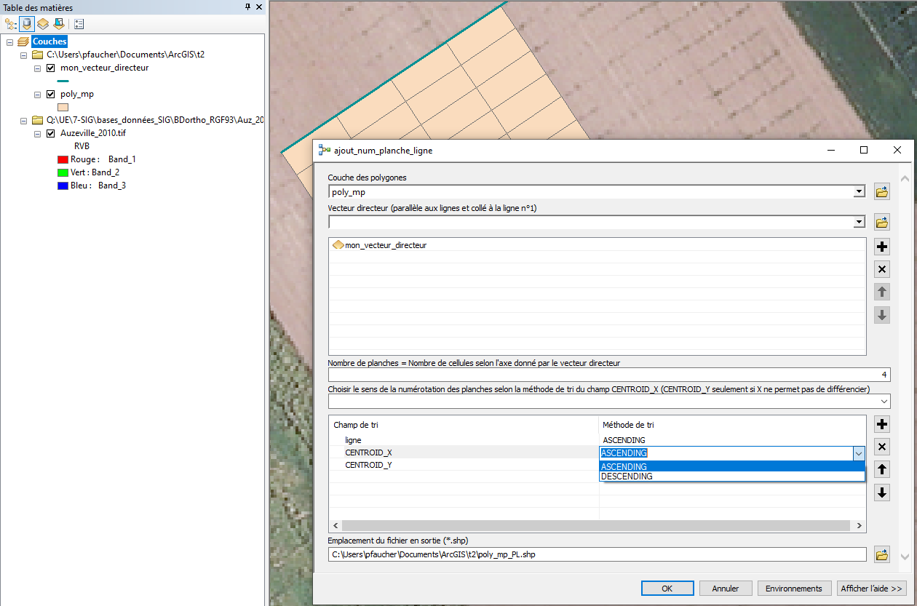

Attention : à l’exécution du modèle, une nouvelle couche est créée avec les champs ‘ligne’, ‘planche’ et ‘P_L’ remplis. La couche en entrée peut donc être supprimée.

Voici le résultat avec le paramétrage précédent :

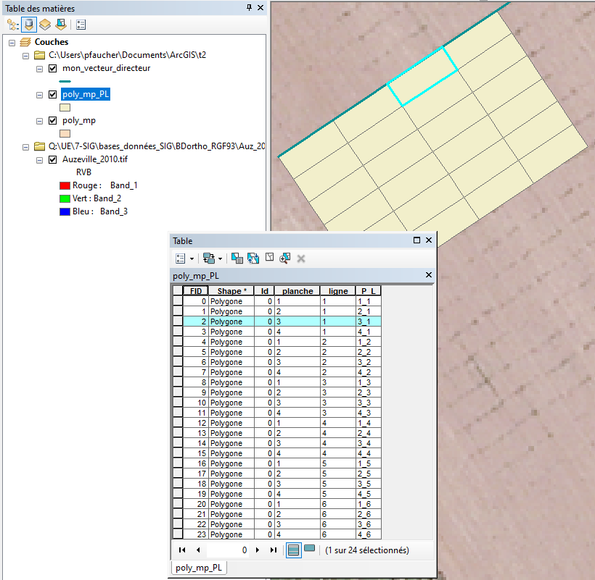

### 4.2. Remplir individuellement les champs ‘planche’ et ‘ligne’

> **Étape 1 :** Remplir “à la main” le champ ‘planche’ ou ‘ligne’ :

* Charger la couche polygone
* Ouvrir la table attributaire de la couche
* Vérifier la présence du champ ‘planche’ ou ‘ligne’, le créer le cas échéant
* Utiliser l’outil de sélection par ligne pour sélectionner la première planche ou ligne

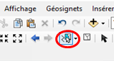

* 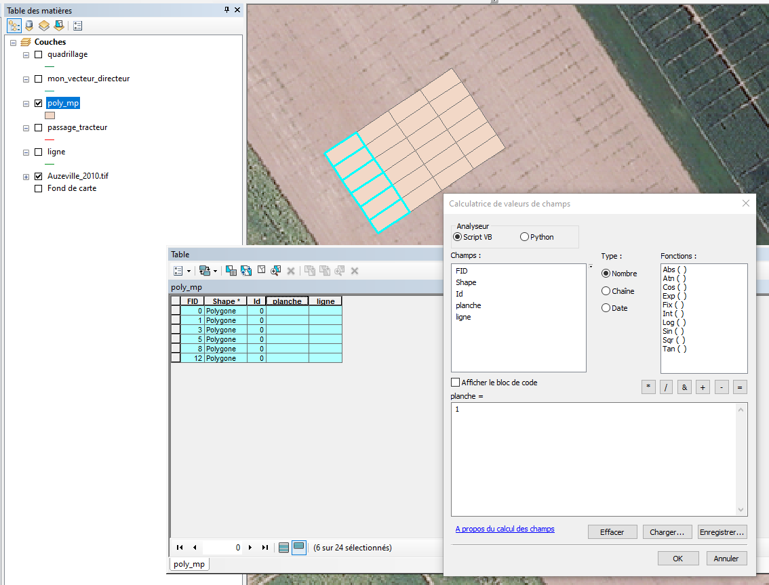Clic-droit sur l’en-tête du champ ‘ligne’ ou ‘planche’ > Calculateur de champs … > Affecter le numéro 1 pour la planche ou la ligne n°1
* Faire de même pour chaque planche ou ligne

> **Étape 2 :** Remplissage automatique du champ non rempli et du champ ‘P_L’ :

Utiliser le modèle ***ajout_ligne_P_L***ou ***ajout_planche_P_L***en fonction du champ à remplir.

Notice du paramétrage du modèle :

- Couche de polygones :

*Glisser-déposer de la couche de polygones possible*

*La couche de polygones en entrée doit avoir le champ ‘planche’ ou ‘ligne’ correctement rempli (Si un champ requis est manquant, il est écrit en vert “Nom de champ introuvable ou guillemet manquant”). Le champ à remplir n’est pas obligatoire mais s’il est présent il ne doit pas être rempli (même par des 0).*

*Si on souhaite numéroter les allées, la couche ne doit pas être découpée au niveau des allées et doit avoir des polygones au niveau des allées.*

- Choisir le sens de numérotation :

Ne pas toucher/ laisser vide la liste déroulante

Choisir le sens de la numérotation selon la méthode de tri du champ CENTROID_X (soit ASCENDING, soit DESCENDING). Utiliser CENTROID_Y uniquement si les polygones d’une même planche ou ligne sont à la même coordonnée selon l’axe X (très rare en pratique).

Dans l’exemple du modèle ***ajout_ligne_P_L*** :

Il faut se demander, pour une planche, dans quel sens on désire que la numérotation (de 1 à n) des lignes se fasse :

- de gauche à droite : choisir CENTROID_X ASCENDING

- de droite à gauche : choisir CENTROID_X DESCENDING

- Emplacement du fichier en sortie :

*Choisir via l’explorateur l’emplacement de la couche en sortie qui aura les champs planche, ligne et P_L remplis.* ***Veillez à toujours mettre ‘.shp’ à la fin du chemin !***

*Si pas de ‘.shp’ : Erreur 000229 : Impossible d’ouvrir …*

Si on prend la plateforme créée précédemment, pour avoir l’origine (1,1) en bas à gauche, il faut, pour une planche donnée, que les lignes soient numérotées de droite à gauche. On paramètre alors comme ci-dessous :

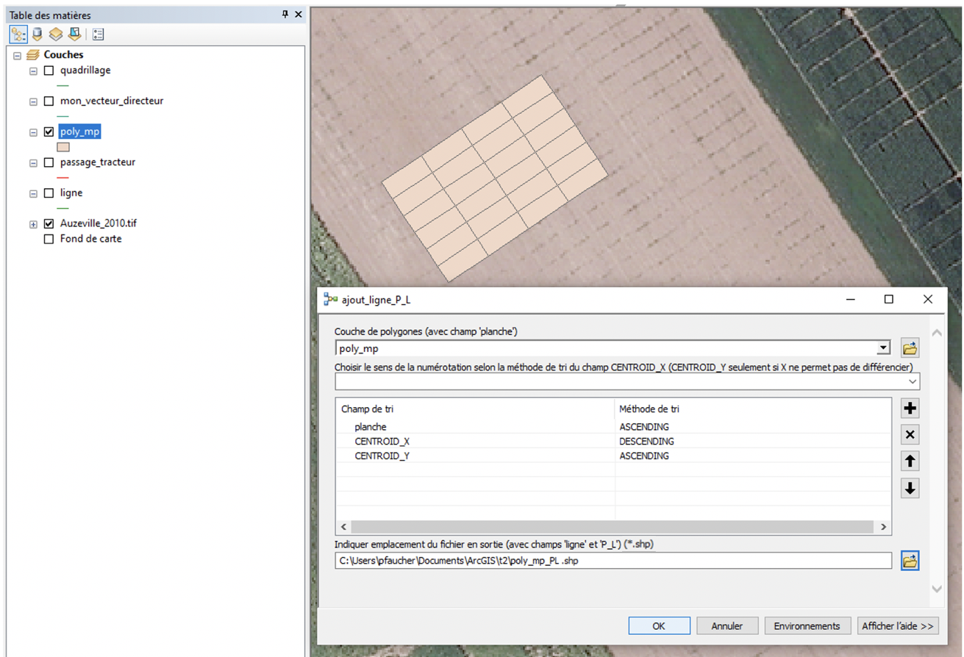

Avec le paramétrage ci-dessus, on obtient une couche avec la table attributaire suivant :

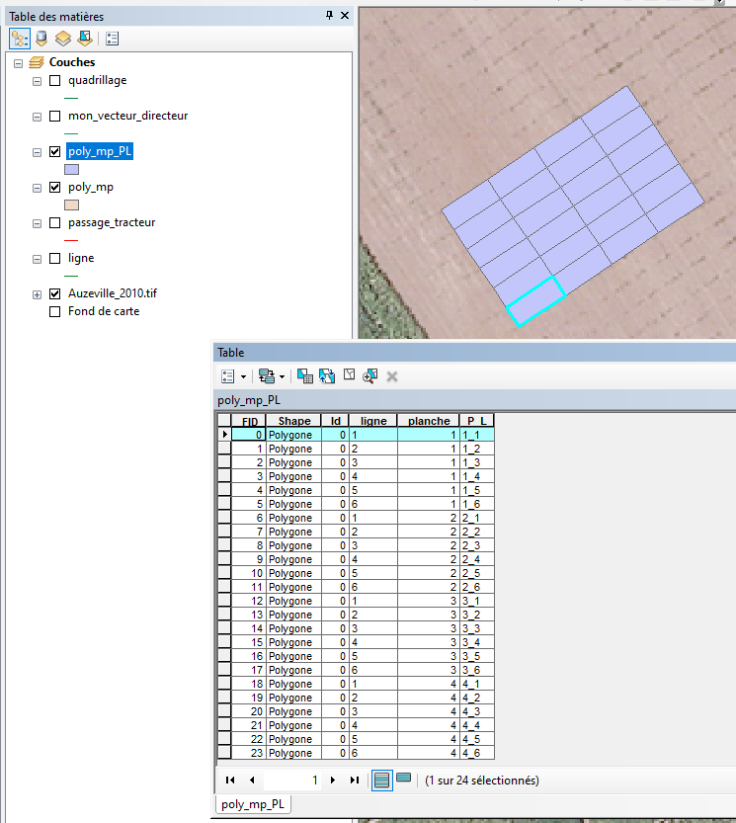

Attention à l’exécution du modèle, une nouvelle couche est créée avec les champs ‘ligne’, ‘planche’ et ‘P_L’ remplis. La couche en entrée peut donc être supprimée.

# **Joindre des informations contenues dans un fichier Excel ou csv dans la table attributaire d’une couche**

Clic droit sur la couche > Jointures et relations > Joindre … > *Paramétrer la jointure …*

Une fois la jointure réalisée, **ne pas oublier de fixer la jointure !** :

Clic droit sur la couche > Données > Exporter des données …

# **Création de la couche contenant les Unités culturales d’une plateforme**

## > Étape 1 : Regroupement des µp par modalité de facteurs pour faire les UC

Utiliser le modèle **Creation_UC**

Notice paramétrage :

- Entités en entrée :

*Mettre la couche de la plateforme avec les champs des facteurs remplis avec les différentes modalités dans la table attributaire (Si facteur(s) autre que la variété)*

*Les polygones (µp) ne doivent pas être découpés (permet d’éviter le plus possible les entités multi-parties qui ne sont pas gérés dans Geofolia)*

*Possibilité du glisser-déposer*

- Cocher les champs correspondant à des facteurs (autres que la variété) :

*Permet de regrouper et donc de faire une entité pour chaque combinaison de modalités de facteurs*

*Si pas de facteurs (autres que la variété) : Ne rien cocher*

- Créer des entités multi-parties :

*Laisser décocher (pour avoir autant d’entités que de parties pour s’adapter à déclaration dans Geofolia)*

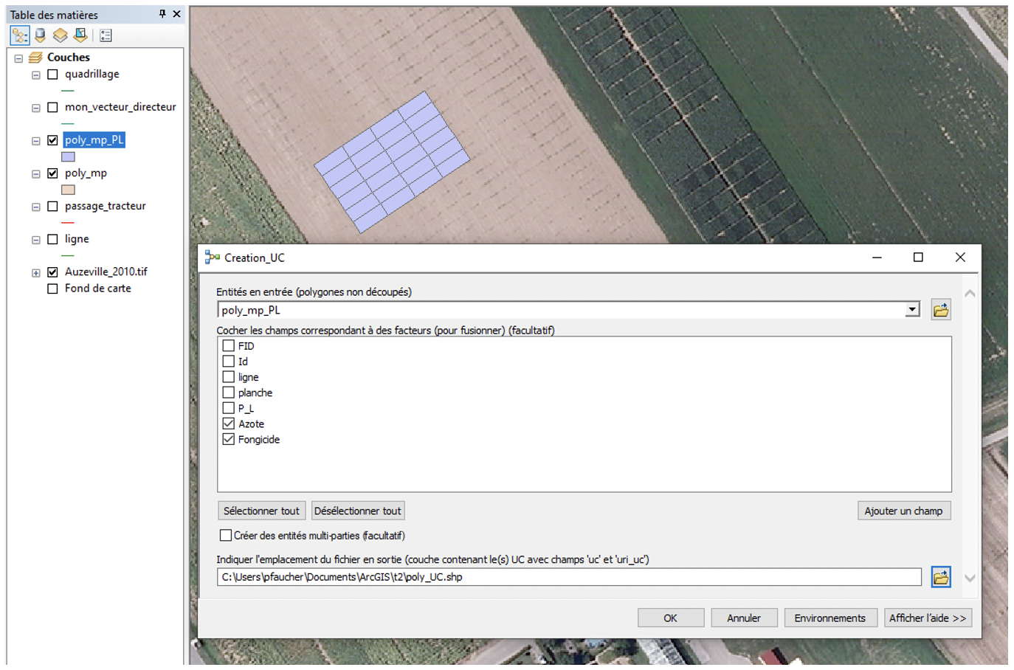

On obtient en sortie, une couche contenant une entité par combinaison de modalités de facteurs avec dans la table attributaire les champs des facteurs sélectionnés et les champs ‘uc’ et ‘uri_uc’ vides en vue des déclarations dans Geofolia et PHIS.

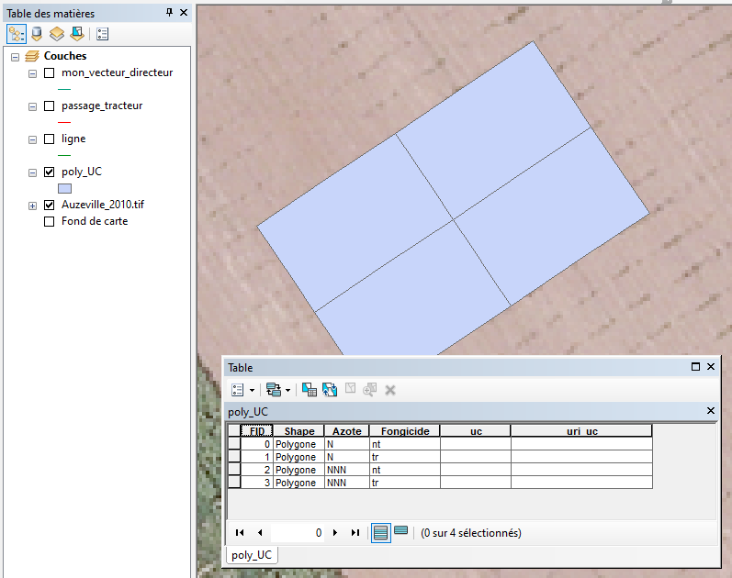

note :

Il est possible d’avoir plusieurs entités avec la même combinaison de facteurs si elles ne se touchent pas spatialement. Ce n’est pas un problème étant donné que Geofolia ne gère pas les entités multi-parties.

## > Étape 2 : Saisie des noms de chaque UC à la main

La saisie des noms des UC dans le champ ‘uc’ se fait à la main. Ces noms correspondront aux noms des parcelles dans Geofolia et aux noms des “Objets Scientifiques d’UC” dans PHIS. Il faut donc que ces noms soient uniques. La nomenclature suivante est à respecter :

*Année_CodeParcelle_CodeCulture_UC_ModalitéFacteur1_ModalitéFacteur2*

(ex : 22_ZS_CER_UC_NN_tr).

**Ne pas mettre d'espace et de caractère “+” dans le nom des UC !**

(en attente de correction du bug …)

Pour respecter la nomenclature, on peut utiliser une formule comme :

“22_parcelle_cult_UC_”&[facteur1]&”_”&[facteur2]

***Cas particulier : Unité culturale multi-parties***

Dans le cas où des parcelles non adjacentes possèdent la même combinaison de modalités, on retrouve donc dans la couche des UC précédemment générée, des entités/UC avec la même combinaison de modalités. Dans ce cas, **il faut donner le même nom à ces entités** car correspondent à la même unité culturale.

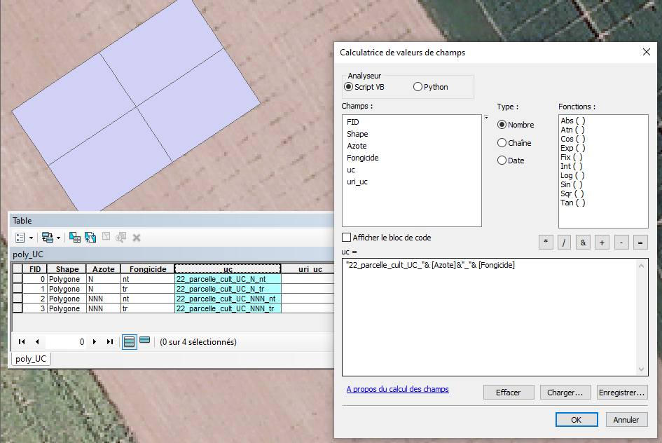

Cette couche est alors opérationnelle pour la déclaration de(s) UC dans Geofolia et dans Phis (voir partie suivante).

# **Générer un gabarit pré rempli pour la déclaration d’objets scientifiques de type ‘Unité Culturale’ dans PHIS**

Utiliser le modèle ***gen_gabarit_phis_uc***

Ce modèle permet, à partir de la couche contenant les entités polygonales des unités culturales, de générer un gabarit (.csv) pour déclarer dans PHIS les UC d’une plateforme.

La géométrie des objets sera bien en WGS84 dans le gabarit même si la couche en entrée du modèle à un autre système de projection.

Notice de paramétrage :

- Couche en entrée :

*La table attributaire de la couche en entrée doit avoir un champ contenant le nom des UC. C’est ce champ qu’il faut sélectionner via l’interface.*

*La couche doit avoir une projection définie.*

***Le chemin complet de la couche doit être saisi (pas de glisser-déposer possible)***

Des messages d’erreurs s’afficheront si ces conditions ne sont pas respectées.

- Emplacement et nom du gabarit csv en sortie :

*Sélectionner le répertoire dans lequel stocker ce fichier > lui donner un nom > Enregistrer.*

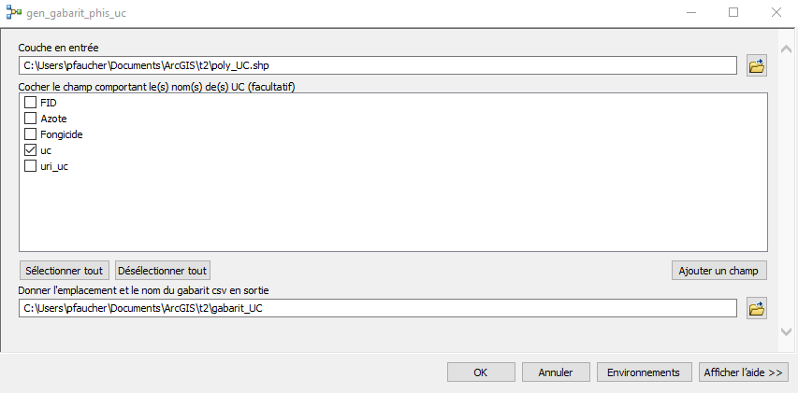

# **Attribution à chaque µp de l’URI de l’UC dans laquelle elle se trouve**

Utiliser le modèle ***ajout_uri_uc***

Notice de paramétrage :

- Couche des UC :

*Sélectionner la couche des UC de la plateforme avec un champ contenant le nom des UC et un champ qui contiendra les URI des UC (text de longueur 100). C’est ces deux champs qu’il faut sélectionner via l’interface.*

*Pas de consignes particulières pour les autres paramètres.*

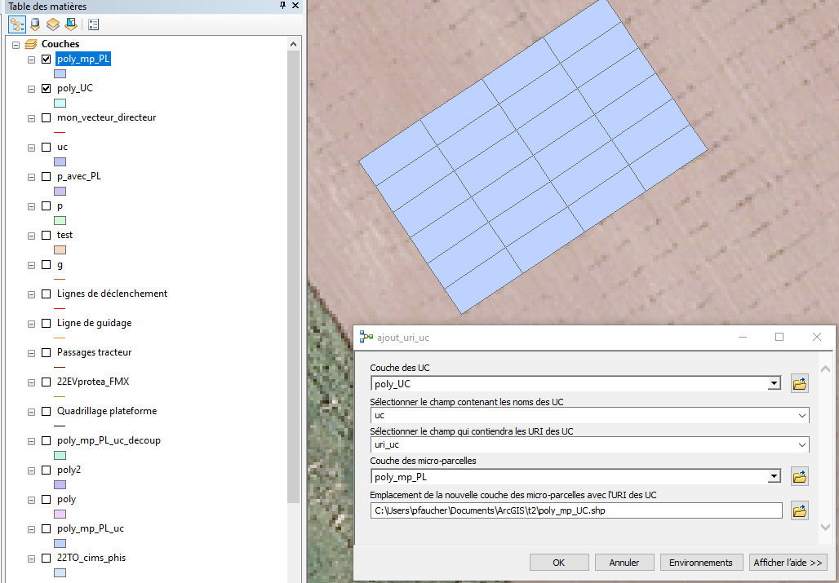

Après l’exécution du modèle :

- le champ qui doit contenir les URI des UC de la table attributaire de la couche des UC est rempli avec les uri des objets scientifiques de ces UC tels qu’ils sont ou seront dans Phis (sans majuscules).

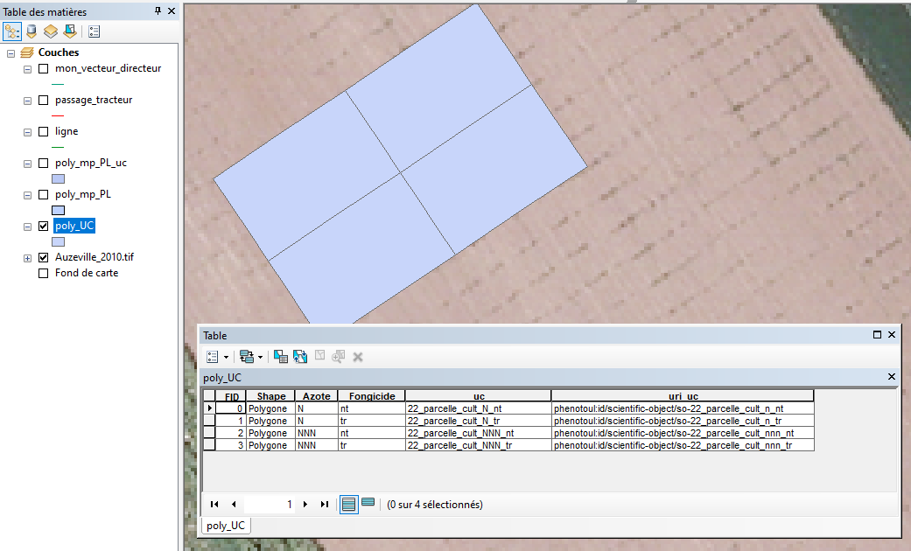

- on obtient une nouvelle couche contenant les micro-parcelles de la plateforme avec l’ajout du champ contenant le nom des UC (‘uc’ ici) et du champ contenant l’URI des uc dans lesquelles elles sont situées (‘uri_uc’ ici). D’autres champs inutiles sont aussi ajoutés, ils peuvent être supprimés.

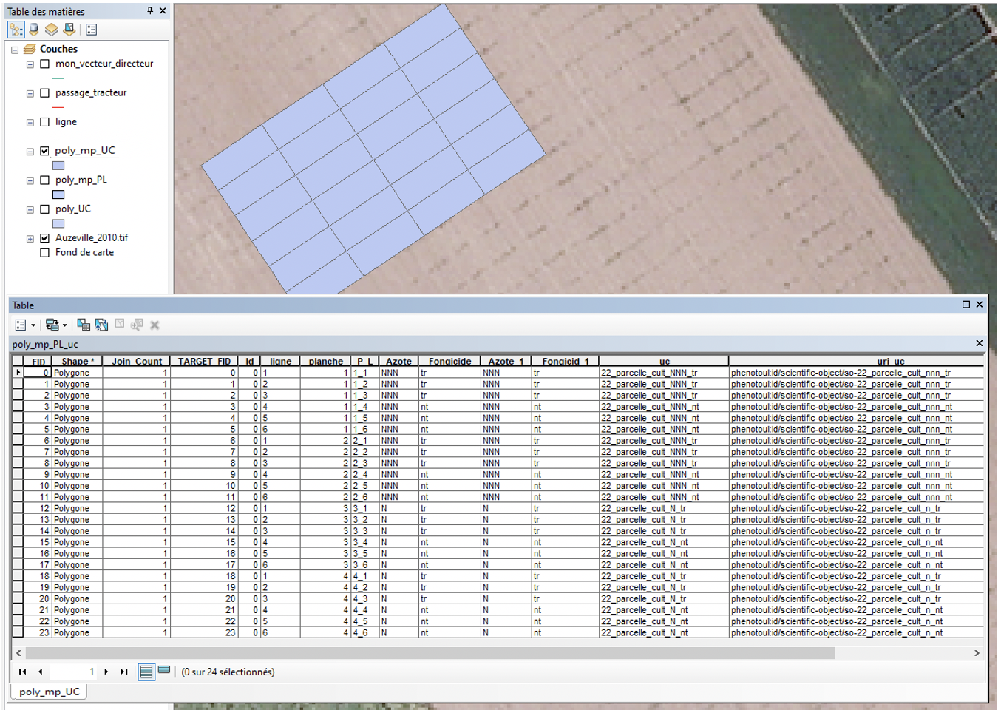

**Vérification de la correspondance entre URI UC dans PHIS et celui généré par le modèle *ajout_uri_uc***

> Vérifier dans la table attributaire de la couche des UC si les URI générés correspondent à ceux de PHIS.

> **Si pas bonne correspondance** :

> modifier les URI dans la table attributaire de la couche des UC

> dans la table attributaire des µp, supprimer les champs ajoutés lors de l’utilisation du modèle

> Faire la jointure spatiale “à la main” avec l’outil Jointure spatiale (Outils d’analyse > Superposition > Jointure spatiale)

→ voir capture ci-dessous pour le paramétrage :

- Opération de jointure : JOIN_ONE_TO_ONE

- Option de correspondance : WITHIN

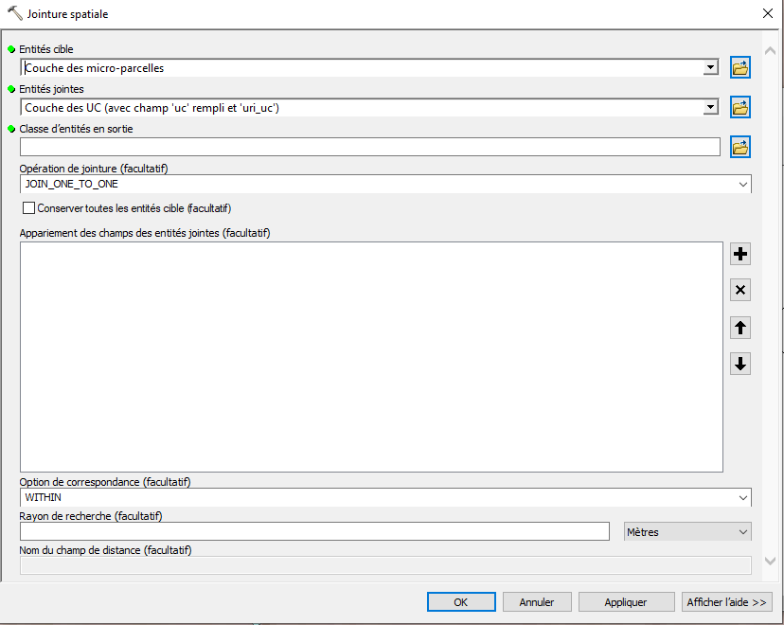

# **Générer l’alias/ identifiant unique des parcelles d’une plateforme**

Utiliser le modèle ***generer_alias***.

Notice de paramétrage :

- Couche en entrée :

*Doit contenir dans sa table attributaire les champs contenant les informations de l’essai, des numéros de planche et de ligne. C’est ces champs qu’il faut sélectionner via l’interface.*

*Glisser-déposer possible*

- Saisir n° de campagne :

*Le numéro de la campagne en deux chiffres (ex : 22 pour 2022)*

- Saisir code de la parcelle :

*ex : ZM*

- Le champ contenant le n° essai peut également contenir la dénomination de l’essai (doit permettre de différencier les parcelles n’appartenant pas au même essai)

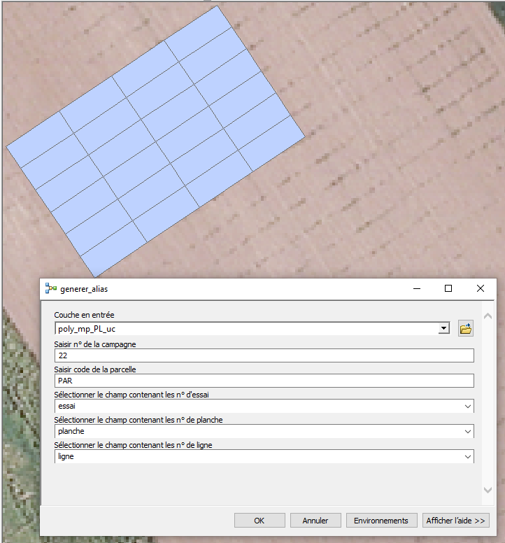

Après l’exécution du modèle, dans la table attributaire de la couche en entrée, le champ ‘alias’ est ajouté et rempli suivant la nomenclature suivante :

*AnneeParcelleN°essai_YnumplancheXnumligne*.

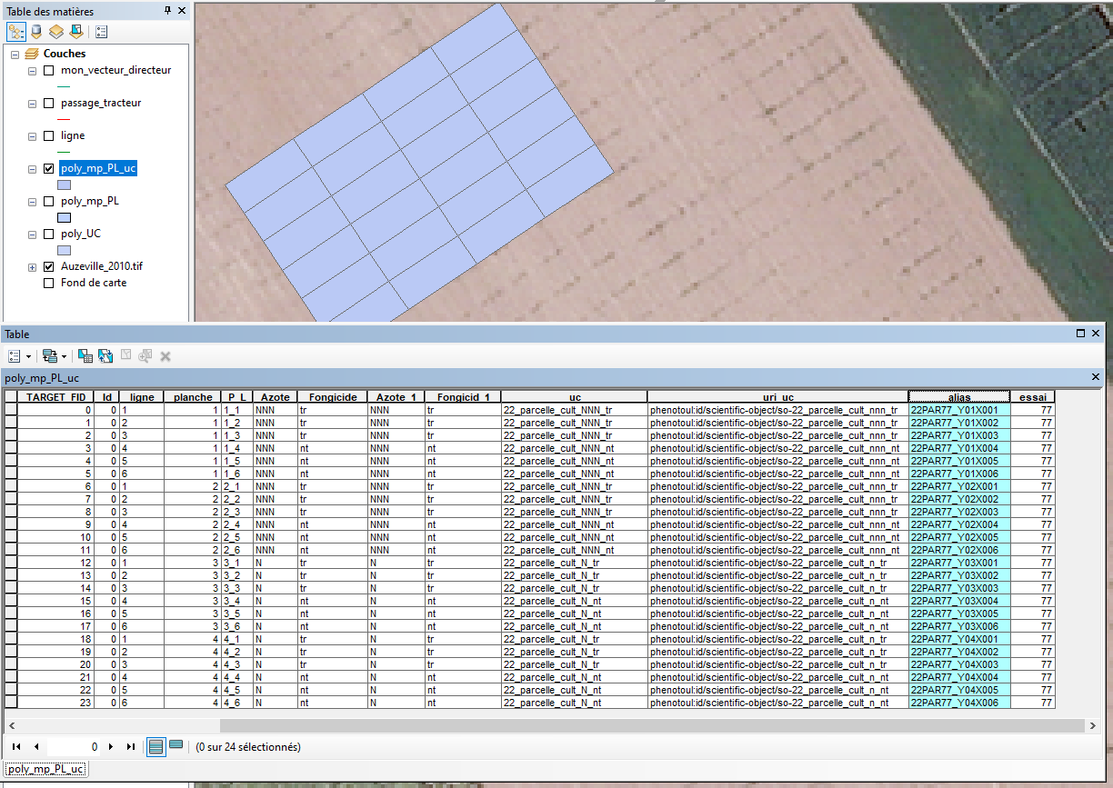

# **Découpage des allées de la plateforme (à partir d’une couche de lignes)**

Utiliser le modèle **Decoupage_allees**.

Il faut au préalable que la couche de lignes qui serviront à découper les polygones soit faite. On peut cependant utiliser directement la couche de passage tracteur ou la couche contenant les lignes de guidage/déclenchement (fmx) ou la couche de la grille (voir ci-dessous la partie Obtenir la couche de lignes à partir de la grille de la plateforme). Si la largeur des allées n’est pas identique pour toute la plateforme, il faut créer un champ dans lequel on attribue à chaque ligne la distance à découper de part et d’autre de cette dernière.

Notice de paramétrage :

- Couche de lignes :

*Le découpage se fera de part et d’autre des lignes contenues dans cette couche*

- Distance :

*Saisir la distance à découper de part et d’autre des lignes (avec ‘Unité linéaire’ cochée) avec séparateur décimal « , ».*

*Si la distance pour chaque ligne est indiquée dans la table attributaire de la couche de ligne : Cocher ‘Champ’ puis sélectionner le champ.*

- Couche de polygones à découper :

*Glisser-déposer possible*

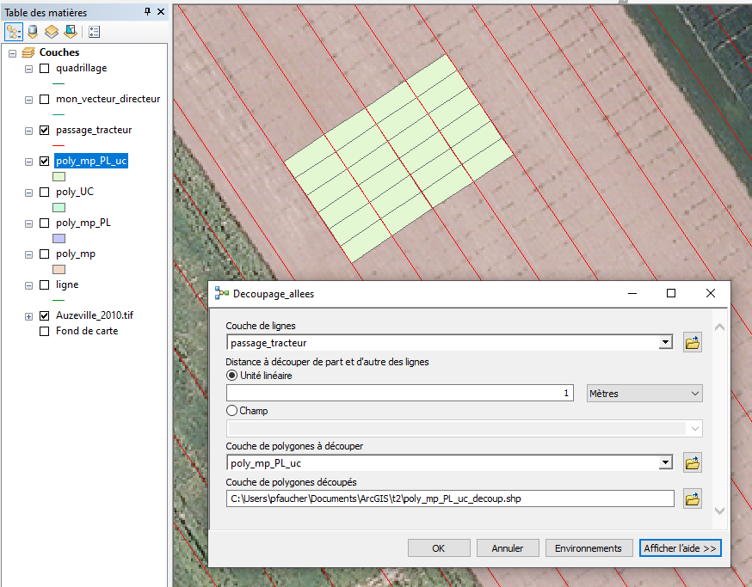

Après exécution du modèle on obtient une nouvelle couche de polygones découpés (avec la même table attributaire que celle de la couche de polygone en entrée).

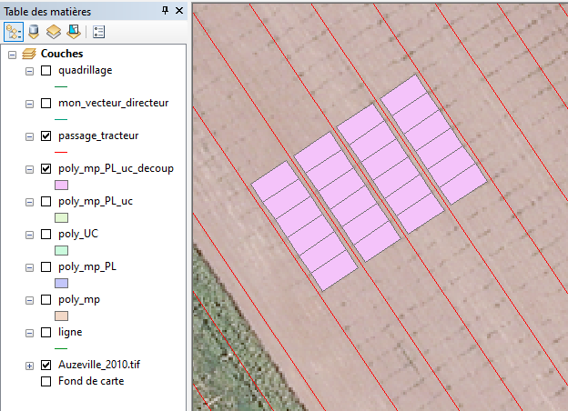

**Obtenir la couche de lignes à partir de la grille de la plateforme :**

> Créer une copie de la couche de ligne

> Clic-droit sur la couche > Modifier les entités > Ouvrir une session de mise à jour > Sélectionner les lignes qui ne servent pas à découper (avec le sélecteur ligne)

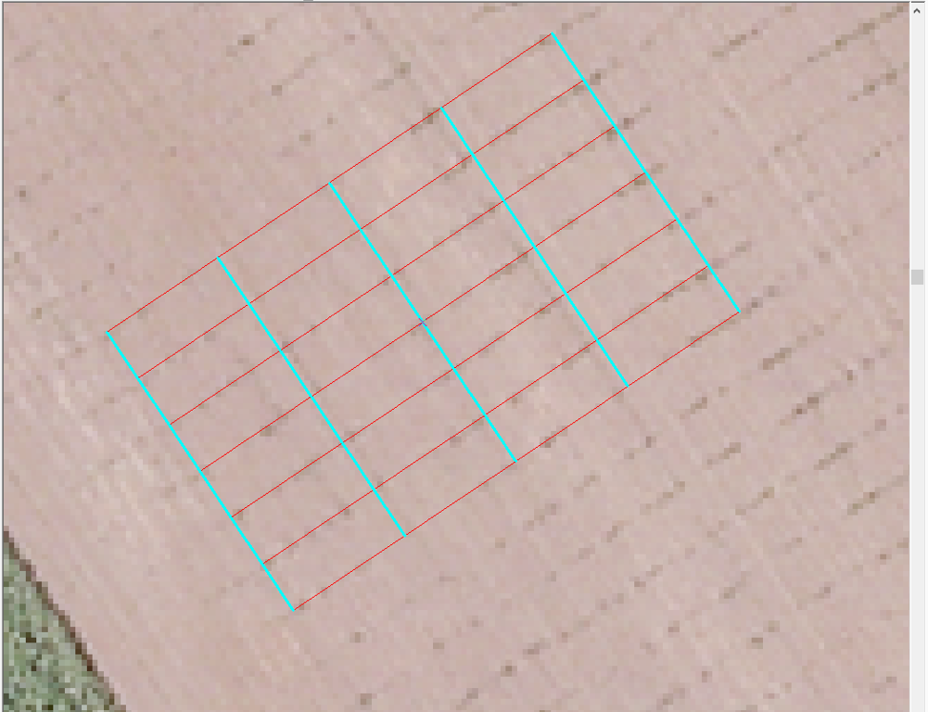

> Touche clavier Suppr > Enregistrer et quitter la session de mise à jour.

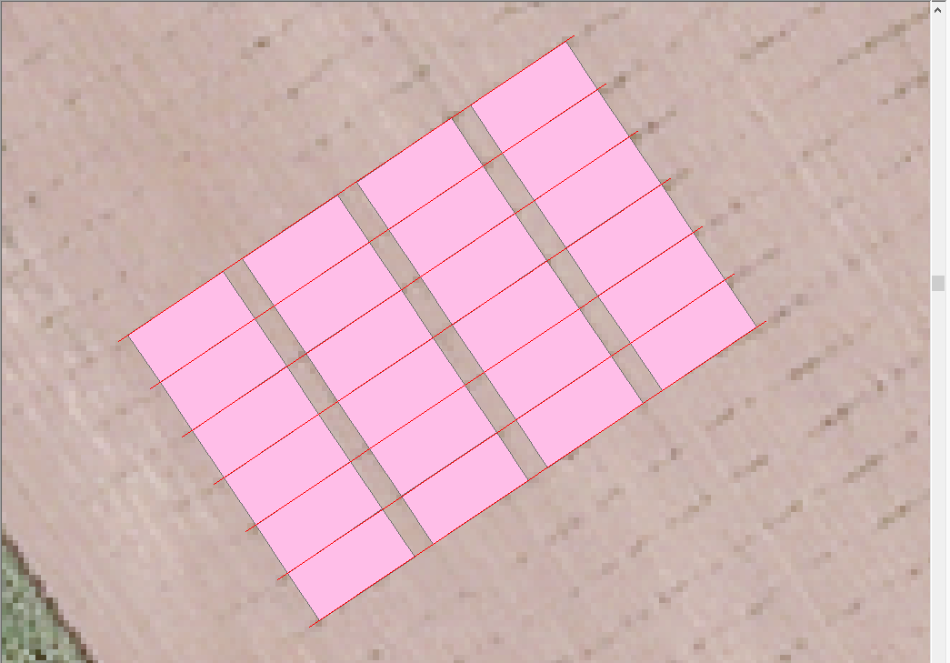

# **Générer un gabarit pré rempli pour la déclaration d’objets scientifiques de type ‘parcelle’ dans PHIS**

Utiliser le modèle ***gen_gabarit_phis_mp***

À partir de la couche des micro-parcelles d’une plateforme, on peut générer des gabarits (.csv) pré remplis pour déclarer les micro-parcelles de la plateforme dans PHIS. Si la plateforme contient des micro-parcelles de plusieurs essais, un gabarit par essai sera généré car la déclaration dans PHIS doit se faire essai par essai.

La géométrie des objets sera bien en WGS84 dans le gabarit même si la couche en entrée du modèle est dans un autre système de projection.

Notice de paramétrage :

- Couche en entrée :

*Couche contenant les micro-parcelles (ou parcelles) de la plateforme.*

*La table attributaire de cette couche doit au moins contenir tous les champs obligatoires qu’il faut sélectionner via l’interface.*

*Il faut des champs contenants :*

* *l’alias/nom des µp*
* *le nom ou n° de l’essai*
* *le n° de bloc ou de répétition*
* *l’URI des unités culturale associée à chaque micro-parcelle*
* *l’URI des variétés/germplasms associée à chaque micro-parcelle*

*La couche doit avoir une projection définie*

***Le chemin complet de la couche doit être saisi*** *(****pas de glisser-déposer possible****)*

**Cas particulier : Parcelle multi-variétés ou étude de facteur autre que la variété**

Il peut arriver de vouloir renseigner dans le gabarit des informations supplémentaires comme par exemple d’autres URI de germplasm si les µp de l’essai comprennent plusieurs variétés ou si l’essai a pour but d’étudier d’autres facteurs que la variété, on veut pouvoir renseigner un champ contenant les URI des modalités d’un facteur.

Si c’est le cas, il faut sélectionner via l’interface les champs contenant ces informations supplémentaires.

- Emplacement et nom du ou des gabarit(s) csv en sortie :

Sélectionner le répertoire dans lequel stocker ce fichier > lui donner un nom > Enregistrer.

Comme un gabarit est généré par essai, si la plateforme contient plusieurs essais, plusieurs fichiers seront créés à l’emplacement indiqué avec pour nom: *nom_n°essai.csv.*

Exemple de paramétrage du modèle avec ici deux deux facteurs autres que la variété :

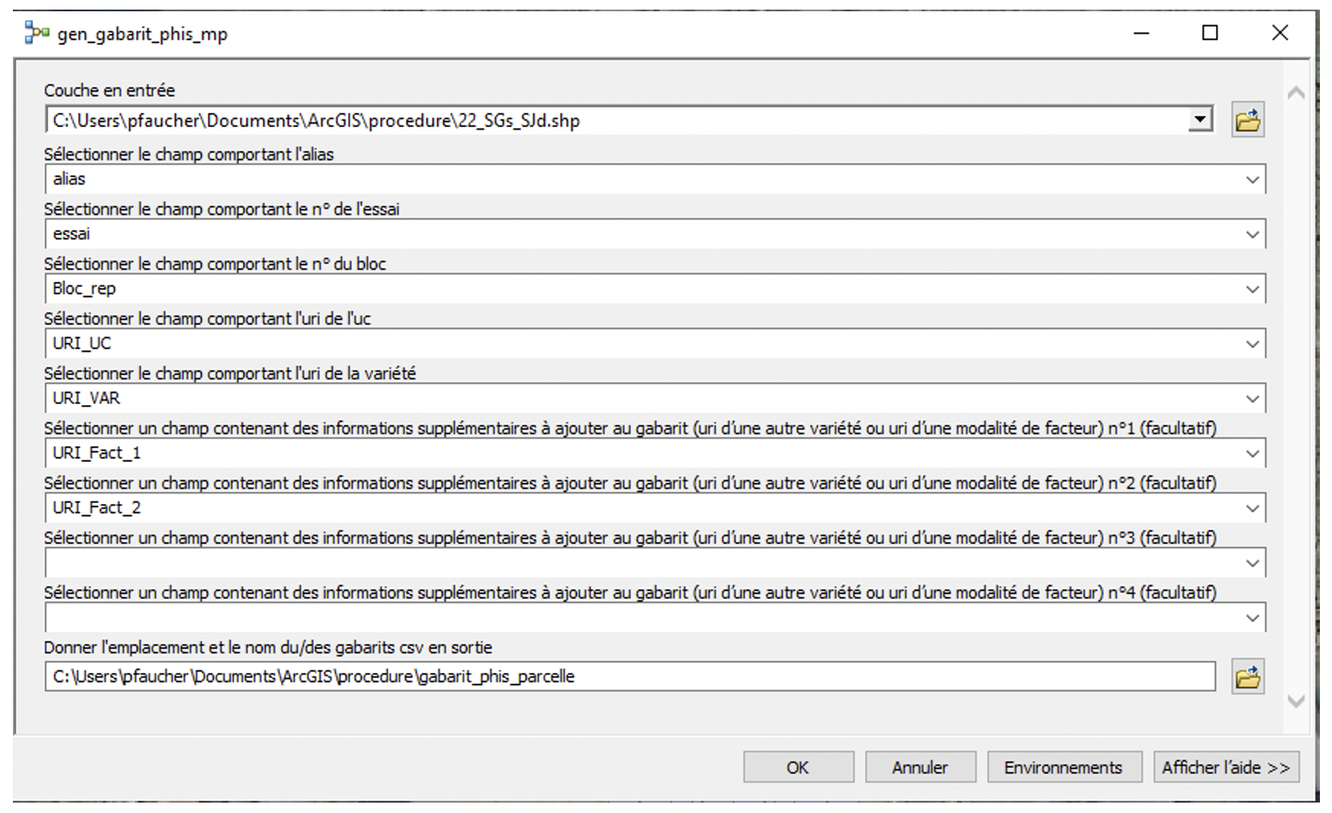

Si on se trouve dans le cas particulier, le gabarit généré n’est pas tout à fait prêt à l’emploi (voir marche à suivre dans le document de la procédure ***Étape 8 partie 3.***).

Si vous voulez générer un gabarit sans une des informations obligatoires, indiquez un champ de la table attributaire qui est vide.

*Par exemple, pour le champ uri_uc, il est possible de choisir un champ vide pour ne pas mettre dans le gabarit l’information de l’URI des UC mais il conseillé qu’il soit rempli correctement pour la bonne déclaration des µp dans PHIS et pour éviter des modifications manuelles du gabarit (dans les dernières lignes du gabarit le champ ‘type’ est rempli même si le champ ‘uri_uc’ est vide).*

Si on veut rajouter des OS de µp associée à une UC déjà déclarée dans l’expérimentation : supprimer les lignes des OS d’UC à la dernière ligne du gabarit généré.

> dernière ligne à supprimer via le bloc-notes (ouvrir le gabarit avec le bloc-notes)

*Ne pas toucher aux scripts dans la boîte à outils (ils contribuent au bon fonctionnement des modèles).*